北京航空航天大学2009年硕士
研究生入学考试试题参考答案 科目代码：981
管理科学基础
《管理信息系统》部分
五、名词解释题
1.事务处理系统
答案 事务处理系统是为组织业务运作层服务的基本信息系统，应用信息技术支持组织的日常业务处理活动，这些业务处理活动一般是高度结构化的，遵循严格的步骤和一定规范，信息处理量大且频繁发生，容易用计算机程月程序实现。事务处理系统的目标是提高工作效率和质量。
解析 本题考察事务处理系统的概念，对应教材第一章信息系统的概念与作用，可参考教材1.4节。该题是简单的概念解释，每年都会有信息系统的类型的名词解释，考生需将6种信息系统类型熟练背诵，即可得分。19年再次考到。
2.数据挖掘
答案 数据挖掘(Data Mining, DM)是指将经典的统计学方法、现代的智
能化算法同数据库技术结合起来，从大量数据中提取有效的、末知的、易于理解的、有依据的信息，发现新的规律和新的知识，并据此做出商务决策的过程。
解析 本题考察数据挖掘的概念，对应教材第七章决策支持系统和数据挖掘，同时也可以参考一下第三章数据资源的规划、设计与管理中与数据挖掘有关的概念。
3.主生产计划
答案 主生产计划(MPS)是根据客户合同和销售预测，将销售与运作规划中的产品系列具体化，确定出厂产品，使之成为展开MRP与能力需求计划(CPR)计算的依据，是联系市场销售和生产制造的桥梁。
解析 本题考察主生产计划的概念，是ERP的计划层面的细致考点，故其概念可以参考教材第四章企业资源规划。
4.决策支持系统
答案 决策支持系统是一个以支持结构化和半结构化决策为目的，便于用户调用分析决策模型以及对数据库进行存取的会话系统。它是对数据进行深度加工、处理和分析，实现问题识别、模型构建、规律挖掘、求解评价和交互控制等功能。
解析 本题考察决策支持系统的概念，对应教材第一章信息系统的概念与作用，可参考教材1.4节。该题是简单的概念解释，对于决策支持系统，建议以第七章决策支持系统和数据挖掘的概念为准，可结合1.4的部分特点作答。
5.能力成熟度模型
答案 能力成熟度模型是用来评估组织的信息系统开发以及管理过程和产品的成熟度等级的框架。包括初始级、可重复级、已定义级、已管理级和优化级模型。
解析 本题考察能力成熟度模型的概念，对应教材第九章信息系统的开发方法。该题是简单的概念解释，将能力成熟度模型的概念和等级描述清楚即可得分。
七、选择题
1.下面是有关信息系统组成的描述，请问哪一种描述是正确的?_______
A.信息系统的三大组成部分是计算机硬件部分、计算机网络部分和管理规章制度部分。
B.信息系统的三大组成部分是开发人员部分、设计人员部分和人力资源部分。
C.信息系统的三大组成部分是人力资源部分、IT 基础设施部分和组织管理基础部分。
D.信息系统的三大组成部分是开发人员部分、计算机硬件部分和数据库服务器部分。
答案 C
2.OLAP 的中文含义是∶______
A.多维生产管理
B.数据仓库技术
C.联机事务处理
D.联机分析处理
答案 D
3.下面是有关ERP演变过程主要阶段按照历史顺序的描述，请问哪一种描述是正确的?______
A.订货点法、开环 MRP、闭环 MRP、MRPⅡ、ERP
B.订货点法、MPS、闭环 MRP、开环 MRP、BOM
C.BOM、MRPⅡ、MPS、MRP、ERP
D.MRPⅡ、订货点法、闭环 ERP、开环 ERP、BOM
答案 A
4.在电子商务领域中，三种典型的 BtoB 经营模型分别是∶______
A.支付系统、物流系统、安全系统。
B.BtoB、BtoC、搜索引擎。
C.面向供应商的电子市场、面向客户的电子市场、面向中介的电子市场。
D.完全的电子市场、不完全的电子市场、半完全的电子市场。
答案 C
5.下面是有关组织和信息系统关系的描述，请问哪一种描述是正确的?______
A.组织对信息系统没有任何影响，但是信息系统对组织有影响。
B.组织对信息系统有影响，信息系统对组织也有影响。
C.组织对信息系统没有任何影响，信息系统对组织也没有任何影响。
D.组织对信息系统有影响，但是信息系统对组织没有任何影响。
答案 B
七、简答题
1.列出5种常用的数据挖掘技术。
答案 数据挖掘技术主要包括：市场篮子分析、聚类分析、基于规则的推理、基于记忆的推理、基于案例的推理、决策树、人工神经网络.
解析 本题考察数据挖掘技术。对应教材第七章决策支持系统和数据挖掘。
2.简述信息系统规划的主要步骤。
答案 信息系统规划的步骤：①创建组织和信息系统使命；②在组织内部把使命和信息系统愿景关联起来；③创建信息系统的战略规划和战术规划；④创建可以实现这些使命和规划的运行计划；⑤编写可以确保实现这些使命和规划的资金预算。
解析 本题考察信息系统规划。对应教材第八章信息系统规划和组织变革。
- 数据库设计题
为了提高图书出版管理水平，北京航空航天大学出版社希望建设一个图书出版管理信息系统。该图书出版管理信息系统主要管理三方面的信息：图书信息.作者信息和图书销售信息。下面是有关该数据库设计的一些具体要求：(1)图书信息包括图书标准书号.图书名称.作者姓名.价格.出版日期.出版社名称。(2)作者信息包括作者编码.作者姓名.联系电话.E-mail。(3)每一个作者都可能编写一本或多本图书。(4)每一本图书都可能由一个或多个作者编写。(5)图书销售信息包括销售流水号.图书标准书号.销售数量.销售日期。(6)数据库的设计应该满足第三范式要求。根据上面的要求，回答下列问题：1.什么是第三范式?2.绘制满足第三范式要求的数据库E-R图。3.写出与E-R图对应的关系模式，并标出主码和外码。
答案 （1）第三范式：若R是第二范式，且R上每一个非主属性都不传递依赖于它的每个候选码，则R为第三范式。（2）[非文字]（本小题答案不唯一，仅供参考）根据题中设定，ER图如下：
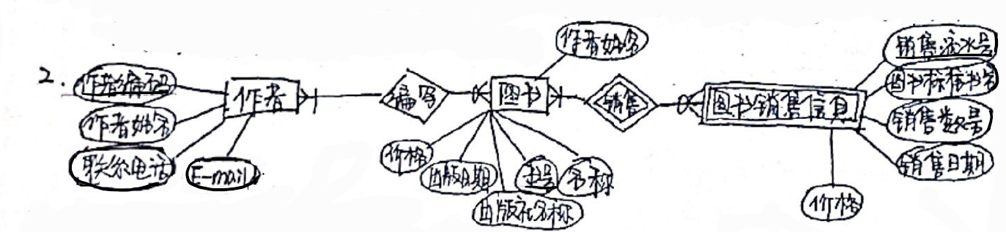（3）关系模式如下：
编写(作者编码*，图书标准书号* 编写日期)
作者(作者编码 作者姓名，联系电话，E-mail)
图书信息(书号 名称,作者姓名，出版社名称、价格，出版日期)
图书销售信息、(图书标准书号*.销售流水号、销售数量,销售日期,价格)
销售(图书标准书号*，销售流水号*)
联系电活(作者编码*，联系电话)
解析 本题是近年的必考点。对应教材第三章数据资源的规划、设计与管理。考题标准风格为结合题目背景简述数据库建设过程、设计范式、绘制E-R图和将E-R图转变为关系模式。
《运筹学》部分
十、建模题。对以下问题建立标准线性规划模型：
Min f=|x|+ly|
s.t.
x+2y≥10
x≤5
x与y无符号约束
答案
将无约束变量化为标准变量：
令 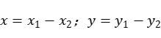，其中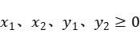
新增变量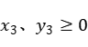用于去绝对值，有
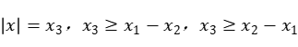
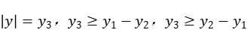
原问题转化为：
s.t
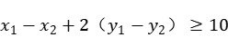
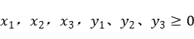
解析 本题考察建模，但是是带绝对值问题的模型处理，真题考察较少，但19年的第一题考察到了，难度较大，可参考教材第一章线性规划与单纯形法，解决方法是引入一个新的变量，将绝对值条件变为标准变量条件。
- 计算题。写出以下问题的对偶问题线性规划模型，分别求出原问题与对偶问题的最优解。
Max y=6x₁+2x₂+3x₃
S.t.
x₁+5 x₂+10x₃=20
2x₁-5 x₂-5x₃≤50
x,x₂,x₃≥0
答案
依题意，原问题的对偶问题为：
s.t
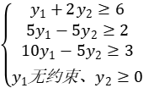
化原规划问题为标准型，加入人工变量，松弛变量得：
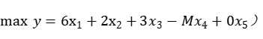
s.t
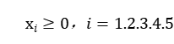

单纯型表如下
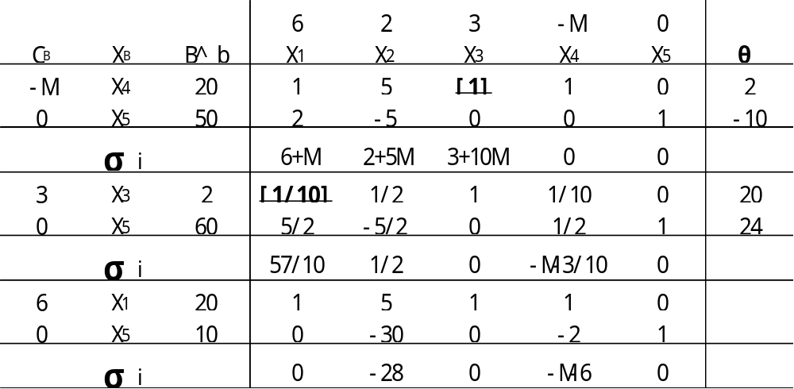
所以
故由对偶问题的互补松弛性可得：

解得
解析 本题考察单纯形法和对偶问题，以及对偶问题的性质，是常考考点，，可参考教材第一章线性规划和第二章对偶理论与灵敏度分析。
十二、计算题。用K—T条件求解以下问题
第一问，求是否是凸规划，第二问，求KT条件，第三问，求最优解。
Min
s.t.
y=a x₁²+2x₁-4x₂+5
x2- x₁=1
x₁+x₂≤2
x₁,x₂≥0
答案 （1）求得原目标函数的海塞矩阵： ，当 时是正定阵，目标函数是凸函数；而约束函数 为线性函数。故原规划是凸规划，局部最优解是全局最优解，当 时，求出的所有K-T点的最小值为最优解。
将原问题变为标准型：

s.t

对原目标函数求梯度：
引入拉格朗日乘子 ，构建K-T条件方程

（3）求解该方程：
a.当 时，由原K-T方程的得：

当 时，
b.当 ，由原K-T方程的得：

当 ，为K-T点，
c.当 ，由原K-T方程的得：

d.当 ，由原K-T方程的得：

e.当 ，由原K-T方程的得：

f.当 ，由原K-T方程的得：

g. 当 ，由原K-T方程的得：

h. 当 ，由原K-T方程的得：

所以，当 时，
当 ，为K-T点，
又，当 时， ，故
综上：当 时，
当 ，为K-T点，
十三、计算题。某公司决定建设一个内部通信网，以连接其各个主要研发中心。不需每两个中心之间都铺设电缆，但任意两个中心之间必须有一系列光缆连通。各中心位置及距离如图所示。应如何铺设电缆才能使总费用最少?
答案
有破圈法可得，最终的最优图形如图所示：

最小费用=2+3*4+4+4=22
解析 本题考察图论的知识，主要考察的最短路的问题。本题涉及到的知识点是第十章图与网络优化。本题的解决方法是采用破圈法或者避圈法，非常简单，在草稿纸上完成，并且将最后结果誊于答题卡上即可。

- 计算题。某企业接收一批零件时可选用检验或不检验两种策略。若全部检验，需要花费1600元，但不会蒙受次品带来的损失(发现不合格立即更换);若不检验，则会蒙受次品带来的损失，当遇到高质量批次产品时，损失为800元，但当遇到低质量批次产品时，损失为3800元。根据经验判断，出现高质量批次的可能性为0.7,出现低质量批次的可能性为0.3。
(1)(本小题7分)试用期望值法确定最佳策略。(2)(本小题8分)若抽取部分样品检验，可知当遇到高质量批次时，其一次抽样合格率超过95%的可能性为0.8;遇到低质量批次时，其一次抽样合格率超过95%的可能性仅为0.3。现在部分抽样的一次合格率超过了95%,用期望值法确定此时应对整个批次产品做全面检验还是不作检验?
答案

解析 本题考察决策论的知识，参考教材第十五章单目标决策。决策论也是每年都会有的考题，这一部分算是比较常识性考题，出题风格简单，但是要掌握清楚每个概念的含义以及概念之间的相关关系，计算往往比较基础和简单。本题考察了期望值法。

